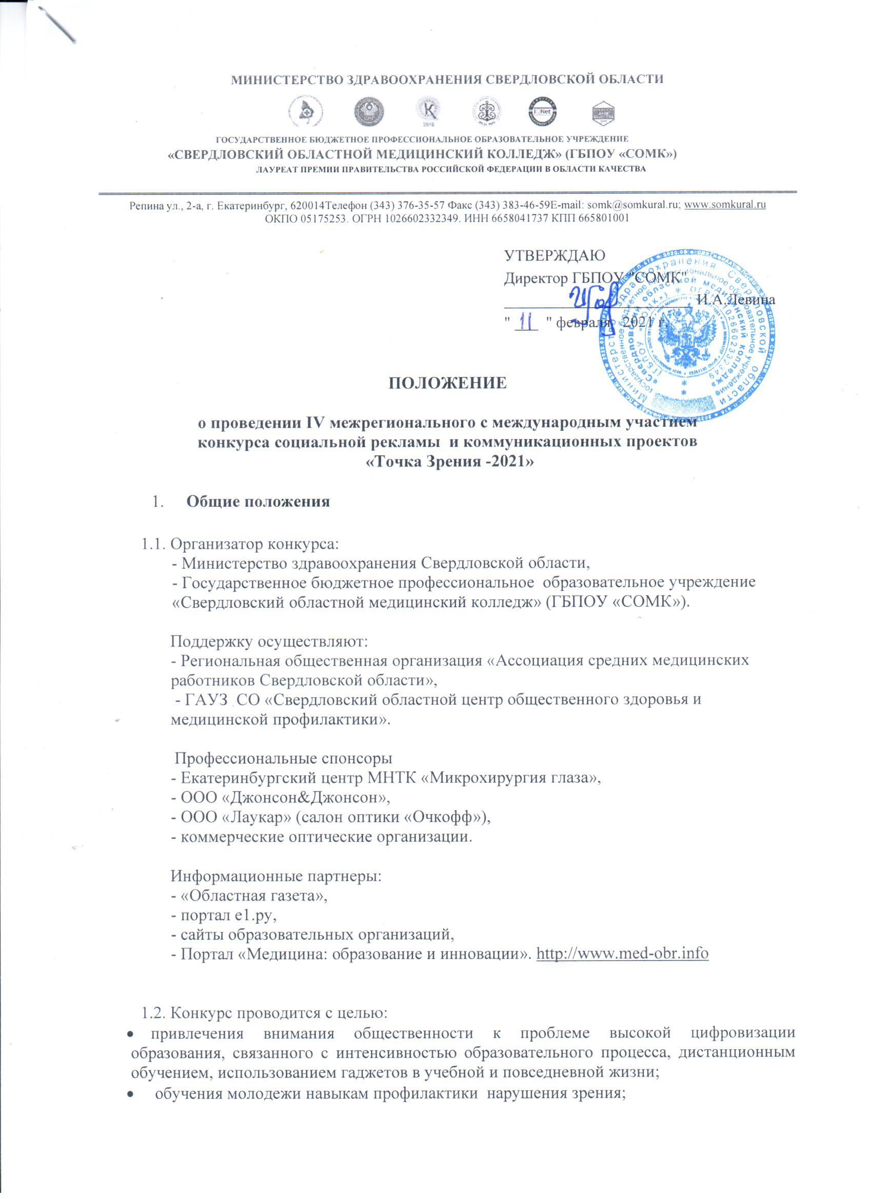

* знакомства со специальностью «Медицинская оптика» и профессиональным ориентированием школьников 8-11 классов;
* повышения престижа профессии «Медицинский оптик» в молодежной среде, выявления творческих способностей школьников и студентов.

2.1. К участию в конкурсе допускаются студенты, слушатели подготовительных курсов учреждений СПО, учащиеся общеобразовательных учреждений Российской Федерации, дошкольники*.* На конкурс представляются произведения собственного сочинения. Участие может быть личное, групповое (мини-группы не более 3 человек). Работы представляются в электронном виде с пометкой **«Конкурс_зрение**» по электронной почтe t[ochk.2021@gmail.com](mailto:ochk.2021@gmail.com) Для всех участников обязательна электронная регистрация в гугл-форме (Приложение 1). Документы (папки, файлы) с конкурсными работами **обязательно** называть в формате «Номинация_ФИО участника», название документа не должно превышать 200 знаков. Заявку **обязательно** называть в формате «Заявка_Учреждение» или «Заявка_Фамилия».

**2.2.** Тема IV межрегионального конкурса социальной рекламы и коммуникационных проектов «Точка Зрения -2021» с международным участием: **«Знать. Уметь. Беречь».**

**2.2.1. Номинация « Я и гаджет»**

К участию в номинации допускаются студенты, слушатели подготовительных курсов учреждений СПО, учащиеся общеобразовательных учреждений Российской Федерации. Выполняется исследовательская работа, в которой раскрываются ответы на вопросы: сколько времени я провожу с гаджетом? Что я знаю о профилактике ухудшения зрения при использовании гаджетов? Что я могу сделать, чтобы уменьшить нагрузку на глаза? Что предлагает современная оптическая индустрия для профилактики снижения остроты зрения?

Работа оформляется в виде презентации PowerPoint объемом 7-10 слайдов, формат pdf. В номинации выбираются три победителя. Жюри вправе выбрать меньшее количество победителей.

**2.2.2 Номинация «Технологическая карта занятия»**

К участию в номинации допускаются только студенты медицинских специальностей учреждений среднего профессионального образования. Участникам конкурса необходимо разработать технологическую карту проведения занятия «Профилактика ухудшения зрения у детей» для детей старших групп дошкольных учреждений (5-7 лет) или их родителей.

Карта должна содержать:

- название занятия,

- указание целевой аудитории (дети 5-7 лет или родители детей),   
- фамилию, имя и отчество разработчика (ов) программы, с указанием организации, руководителя, контактных телефонов,  
- название города, населенного пункта, год разработки программы,  
- пояснительную записку, содержание, актуальность, значимость,

- цели, задачи, концепцию (основную идею) занятия, учебный план,

- методы, формы обучения, продолжительность и режим занятия (занятий),

- описание ожидаемых результатов занятия (количественных, качественных),

- методы контроля (при необходимости),

- список литературы, перечень учебно-методического обеспечения.

Объем работы не более 3 стр. формата А4, кегль 14, шрифт Times New Roman, формат doc или docx. Фотографии, иллюстрации, видеоряд и другие материалы оформляются в виде приложений.

В номинации выбираются три проекта-победителя. Жюри вправе выбрать меньшее количество победителей. Лучшие проекты будут рекомендованы для практической реализации.

**2.2.3 Номинация «Лучшая социальная реклама (видеоролик)»**

К участию в номинации допускаются студенты, слушатели подготовительных курсов учреждений СПО, учащиеся общеобразовательных учреждений Российской Федерации.

На конкурс предоставляется:

- **видеоролик на тему «Не проморгай»,** отражающий проблему увлечения молодежи гаджетами как фактора ухудшения здоровья зрения и мотивирующий к профилактике ухудшения зрения, связанного с чрезмерным использованием гаджетов. Содержание – социальная реклама, музыкальный клип и другие варианты. Команда – не более 3 человек. Продолжительность ролика не более 2 мин, в формате avi, mp4. Ролик размещается на видеохостинге YouTube (youtube.com) с обязательным упоминанием конкурса «Точка зрения - 2021», в заявке указывается ссылка на размещение.

В номинации выбираются три проекта победителя. Жюри вправе выбрать меньшее количество победителей.

- **профориентационный видеоролик: «Один день из жизни студента - медицинского оптика».** Команда – не более 3 человек. Продолжительность ролика не более 2 мин, в формате avi, mp4. Ролик размещается на видеохостинге YouTube (youtube.com) с обязательным упоминанием конкурса «Точка зрения - 2021», в заявке указывается ссылка на размещение. В номинации выбираются три проекта победителя. Жюри вправе выбрать меньшее количество победителей.

*-* **ролик для размещения через сервис TikTok «Оптика как часть жизни».** Ролик продолжительностью  не более 59 сек, с наложением фоновой музыки, размещается  на сервисе TikTok. Для участия необходимо записать видео, рассказывающее об использовании очков/контактных линз в повседневной жизни. Важно! Для подведения итогов необходимо прислать скриншот просмотров (лайков) размещенного ролика. Скриншот присылается по электронной почте конкурса [tochk.2021@gmail.com](mailto:tochk.2021@gmail.com) с указанием в теме письма «Срин_TikTok_фамилия» не позднее 16.00 часов 25 марта 2021 г. Победитель определяется по максимальному количеству просмотров (лайков) на 23.30 часа 24 марта, отраженному в скриншоте. Без предоставления скриншотов работа в определении победителя не участвует.

**2.2.4 Номинация «Трекер полезных привычек»**

К участию в номинации допускаются студенты, слушатели подготовительных курсов учреждений СПО, учащиеся общеобразовательных учреждений Российской Федерации.

Участникам необходимо разработать трекер (чек-лист) привычек для профилактики ухудшения здоровья зрения. При оценке работ будут учитываться содержание событий, интерактивность, соответствие обозначенных событий физиологии зрения и профилактике нарушения здоровья зрения. Трекер подается в виде приложения к заявке в формате jpeg (для возможности размещения на главном фоновом экране гаджета). Желательно включить инструкцию для установки на главный фоновый экран гаджета. Лучшие работы будут рекомендованы к тиражированию.

**2.2.5 Номинация «Лучшая социальная реклама (плакат)»**

К участию в номинации допускаются студенты, слушатели подготовительных курсов учреждений СПО, учащиеся общеобразовательных учреждений Российской Федерации.

На конкурс представляется плакат на тему«Зрение: знать, уметь, беречь». Изображение в формате jpg или jpeg, формат А4 или А3. Авторы несут всю полноту ответственности за содержание разработок, не допускается плагиат.

Представленные работы должны иметь сопроводительный текст с указанием: фамилии, имени автора (или группы авторов).

В номинации выбираются три проекта победителя. Жюри вправе выбрать меньшее количество победителей. Лучшие плакаты будут рекомендованы для тиражирования.

.

**2.2.6 Номинация «Лучший детский рисунок»**

К участию в номинации допускаются дети 5-7 лет. На конкурс представляется изображение в формате jpg или jpeg на тему **«Витаминки для наших глазок**».

Представленные работы должны иметь сопроводительный текст с указанием: фамилии, имени автора, руководителя (родителей), контактные телефоны.

В номинации выбираются три победителя. Лучшие рисунки будут рекомендованы для тиражирования.

2.3. В конкурсных работах запрещается: распространение сведений о способах, методах разработки, изготовления и использования, местах приобретения наркотических средств, психоактивных веществ и их прекурсоров, скрытая и /или прямая реклама алкогольной, наркотической и табачной продукции, религиозная символика.

2.4. К каждой работе должно быть приложено описание с указанием ФИО автора (авторов) произведения, руководителя (при наличии), учебного заведения, группы, контактного телефона, электронной почты.

2.5. Организаторы оставляют за собой право использовать все полученные работы в целях популяризации специальности и возможного тиражирования для проведения профилактических мероприятий

2.6. Факт поступления конкурсной работы в конкурсную комиссию означает согласие участника с правилами проведения конкурса.

2.7. Критерии оценки работ:

соответствие работы целям и задачам конкурса;

оригинальность идеи;

художественное исполнение работы;

новизна используемого сюжета;

яркость и выразительность работы.

2.8. Все участники конкурса получат сертификаты участника. Победители будут отмечены дипломами и призами.

1. **Сроки проведения:**

3.1. Прием работ с **01 марта по 25 марта 2021 года;**

3.2. Подведение итогов и информация о награждении будут сообщены дополнительно.

**4. Состав жюри:**

В состав жюри войдут представители Министерства здравоохранения Свердловской области, преподаватели учебных заведений, специалисты в области социальной рекламы, оптической отрасли, представители спонсоров.

Итоги конкурса будут освещаться на сайтах Свердловского областного медицинского колледжа, Министерства здравоохранения Свердловской области, РОО «АСМР СО», в средствах массовой информации и социальных сетях.

Официальная страница конкурса:

<https://vk.com/tochka_zreniya2021>

WhatsApp +79506415756 Хабарова Марина Владимировна

Приложение 1

Заявка на участие в IV межрегиональном международным участием

конкурсе социальной рекламы и коммуникационных проектов «Точка Зрения -2021»

подается через гугл-форму.

Ссылка: <https://forms.gle/2w1427XFgDJzNZSt9>

**Поля для заполнения заявки:**

- номинация (выбрать вариант),

- название работы,

- фамилия, имя, отчество возраст (полных лет на 15 февраля 2021 г.),

- дата отправки заявки (формат 00.00.0000)

- телефон участника,

- населенный пункт (область, город/село)

- организация,

- команда (при оформлении командной заявки – указываются название команды, данные одного из участников, данные остальных участников указываются в Приложении к заявке, которое отправляется вместе с работой на электронную почту см. пункт 2.1 настоящего Положения).

- руководитель,

- телефон руководителя,

- электронная почта, * при участии в номинации «Лучшая социальная реклама (видеоролик)» - ссылка на сервис или видеохостинг

- «Не возражаю против использования моих персональных данных» (поставить ответ «да»).

Электронная почта для отправки конкурсных работ: [tochk.2021@gmail.com](mailto:tochk.2021@gmail.com)

Официальная страница конкурса:

<https://vk.com/tochka_zreniya2021>

WhatsApp +79506415756 Хабарова Марина Владимировна